בס"ד
מחבר: דבורה קעניג
נושא: נביא, שופטים פרק י"ט
כיתות יעד: כיתה ד'
פילגש בגבעה
פרק י"ט

1. פס' ב' "ותהי שם ימים ארבעה חדשים"
- רד"ק כותב בפרושו: "חסר וי"ו השימוש" כיצד היה הפסוק צריך להיכתב לפי רד"ק? ___________________________
- עייני ברש"י בחומש במדבר פרק ט' פס' כ"ב וכיתבי כמה זמן היתה הפילגש בבית אביה לפי פירוש זה ?______________

2. "ויחזק בו חתנן"
- כמה ימים החזיק החותן את האיש הלוי. צייני כמה יממות וכמה חלקי יממות? _______________________________
- האיש הלוי לא נשאר בבית חותנו מרצון. כיתבי ליד כל יום כיצד
חש האיש הלוי באותו הזמן הוסיפי פרצוף המתאר את תחושותיו.

שלוש ימים- ________________________________

יום רביעי- ________________________________

יום חמישי- ________________________________

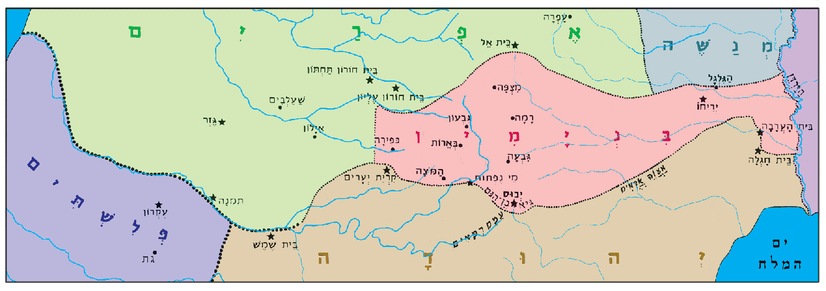
3. צייני במפה שלפנייך את הדרך שעשה האיש הלוי מביתו שבהר אפרים עד
* שילה
* בית לחם
לגבעה של בנימין:

4. מה המסר שרצה האיש הלוי להעביר לעמ"י וכיצד עשה זאת? __________________________________________________________________________________________

